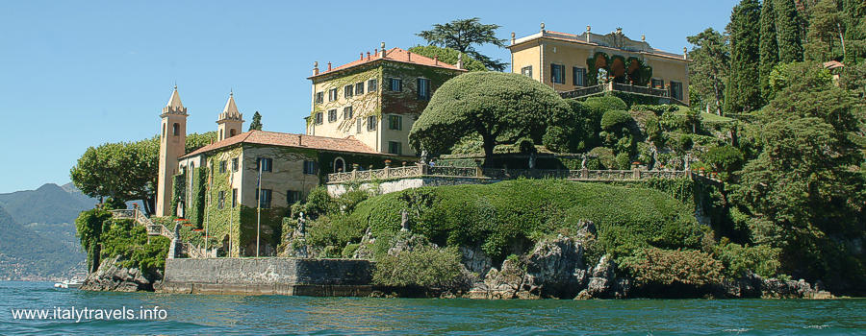**Iseomeer**

* Het Iseomeer of Meer van Iseo, oftewel Lago d'Iseo of Sebino, is een meer in de Noord-Italiaanse provincies [Brescia](http://nl.wikipedia.org/wiki/Brescia_(provincie)) en [Bergamo](http://nl.wikipedia.org/wiki/Bergamo_(provincie)).
* De huidige naam ontleent het aan de stad [Iseo](http://nl.wikipedia.org/wiki/Iseo_(Itali%C3%AB)).
* In de Romeinse tijd had het de naam Sebinus Lacus.
* In het meer liggen enkele eilanden. Monte Isola is het grootste (4,5 km²) in een meer gelegen eiland van Italië.
* De twee andere, veel kleinere, eilanden heten Isola di Loreto en Isola San Pietro.
* Het meer wordt voornamelijk gevoed door de rivier de [Oglio](http://nl.wikipedia.org/wiki/Oglio) uit het noordelijker gelegen [Valle Camonica](http://nl.wikipedia.org/wiki/Valle_Camonica).
* Ten zuiden van het Iseomeer ligt de heuvelachtige streek [Franciacorta](http://nl.wikipedia.org/wiki/Franciacorta), een belangrijk wijnbouwgebied.
* De belangrijkste plaatsen aan de [Bresciaanse](http://nl.wikipedia.org/wiki/Brescia_(provincie)) zijde zijn [Iseo](http://nl.wikipedia.org/wiki/Iseo_(Itali%C3%AB)), [Marone](http://nl.wikipedia.org/wiki/Marone) en [Pisogne](http://nl.wikipedia.org/wiki/Pisogne).
* Aan de dunnerbevolkte [Bergamasker](http://nl.wikipedia.org/wiki/Bergamo_(provincie)) zijde: [Sarnico](http://nl.wikipedia.org/wiki/Sarnico) en [Lovere](http://nl.wikipedia.org/wiki/Lovere).

**Bezienswaardigheden**

* De natuurlijke steenpiramiden Fate di pietra in de buurt van Zone in het bergland aan de oostzijde.
* Het eiland Monte Isola dat bijna 400 meter boven de meerspiegel uitsteekt(ruim 600 meter boven zeeniveau), bereikbaar vanaf het vasteland met behulp van bootdiensten.